四川省医学会专家及会员服务管理系统
使用手册
（各市（州）、科学城医学会和省直单位用户）

四川中疗网络科技有限公司
2017年2月

目录
1. 账户注册 3
2.登录系统 4
3.查看推荐消息 4
4.放弃推荐 6
5.添加推荐人员 6
6.审核推荐表 11

账户注册
- 进入四川省医学会专家及会员服务管理系统http://hy.sma.org.cn:81。
- 省直单位：
a.点击首页【注册账号】按钮。
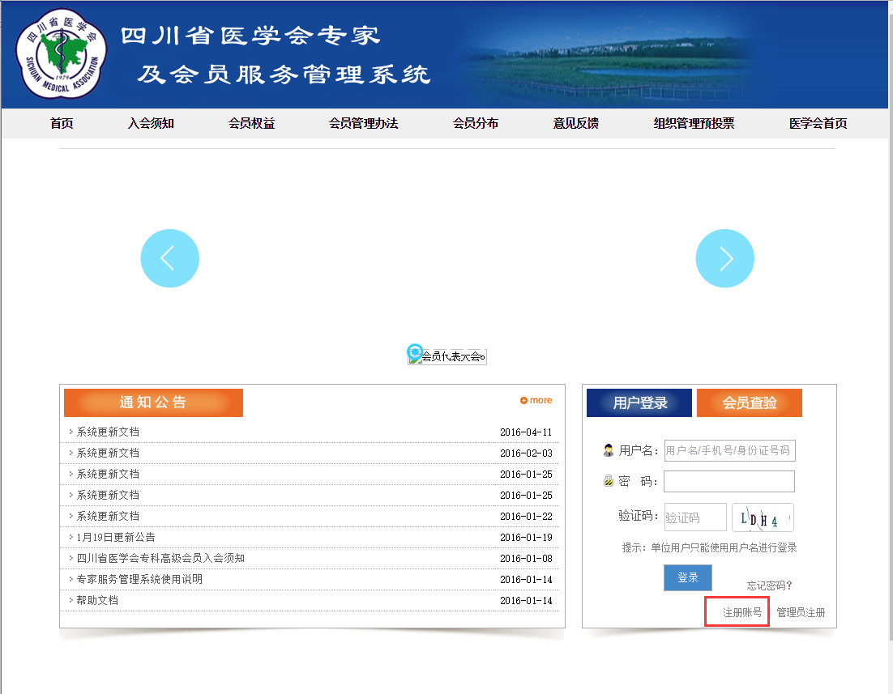
b.选择【单位用户注册】

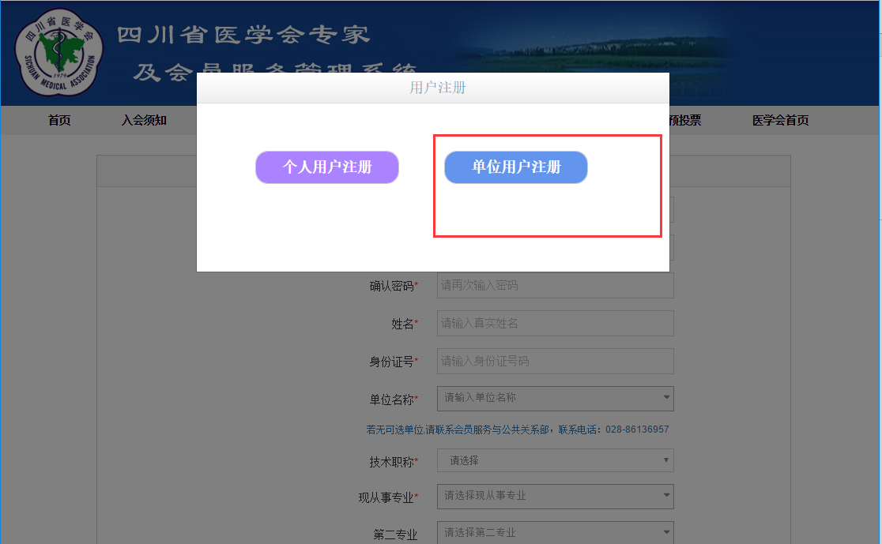
c.填写完整注册信息，点击【注册】>【获取验证码】，系统为注册的手机号码发送一条短信验证码，填写验证码后点击【确定】即可注册成功。（若存在账户则跳过此步骤）
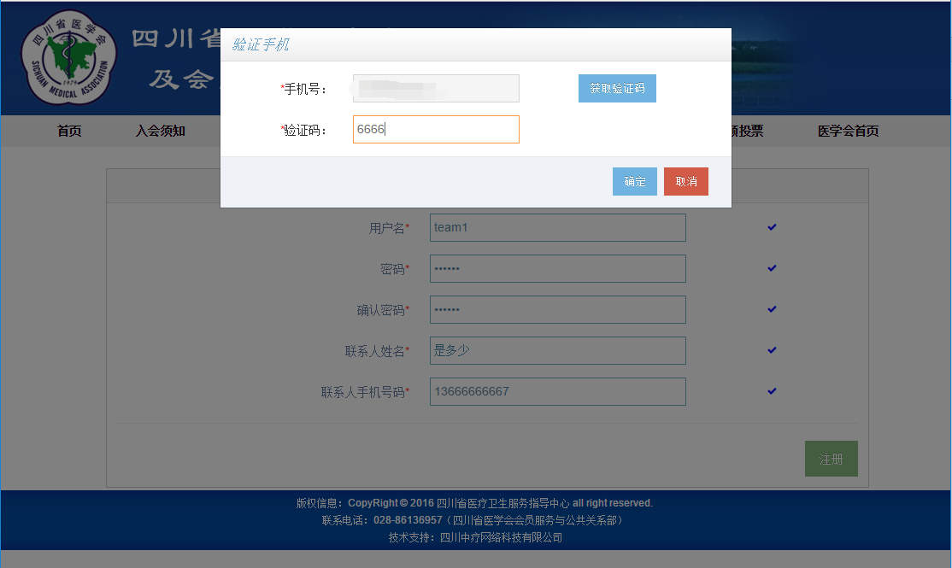
- 市（州）、科学城医学会：
a.点击首页【管理员注册】按钮。
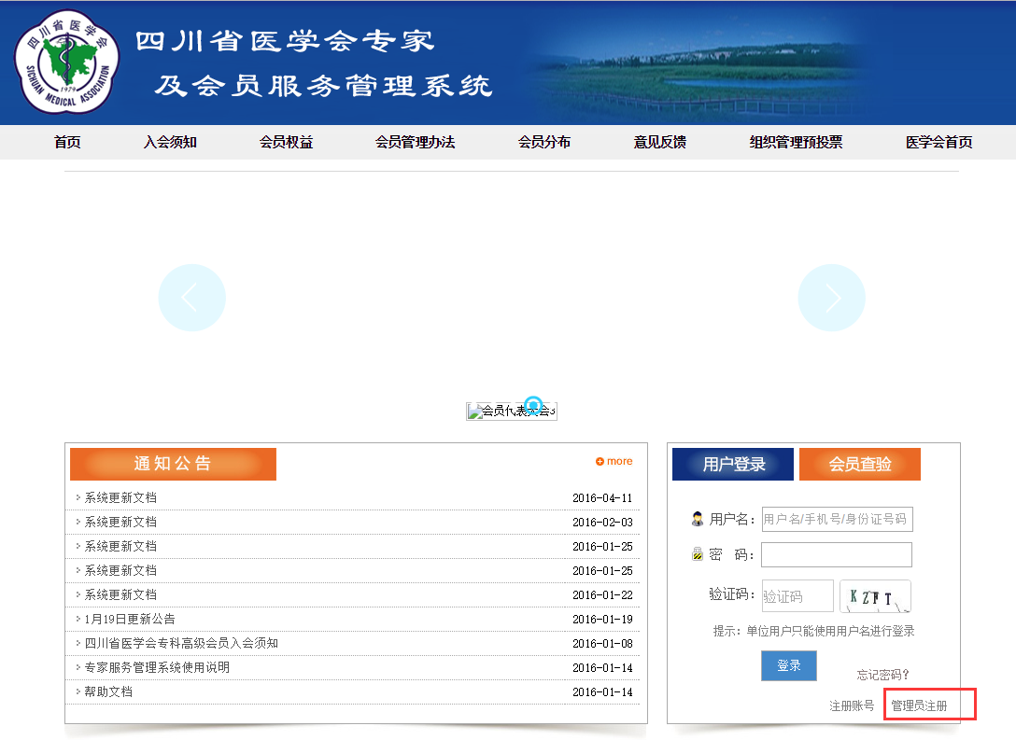
b.输入姓名与手机号码（此处只接受四川省医学会组织管理部指定人员注册，所以需要四川省医学会组织管理部在后台先添加一条记录），点击【验证用户】，若不存在则提醒（此处只接受指定的管理人员注册，未查询到您的登记记录，如漏登记请联系系统信息管理部门。），若存在则显示如下页面：
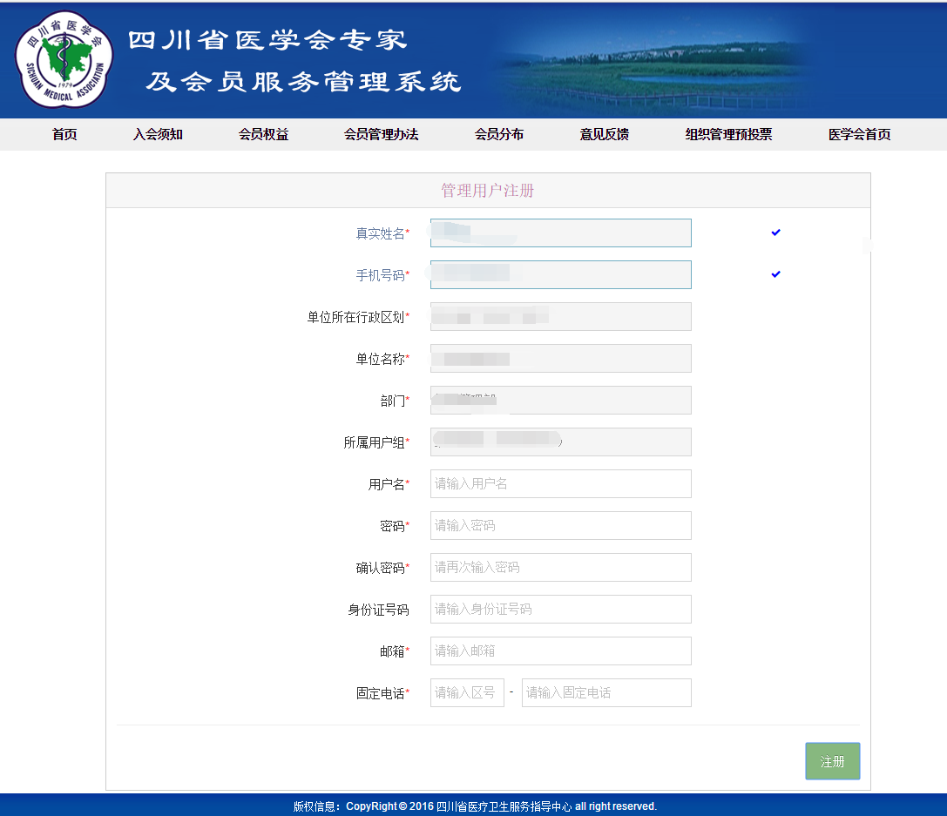
c.填写完整注册信息，点击【注册】>【获取验证码】，系统为注册的手机号码发送一条短信验证码，填写验证码后点击【确定】即可注册成功。（若存在账户则跳过此步骤）
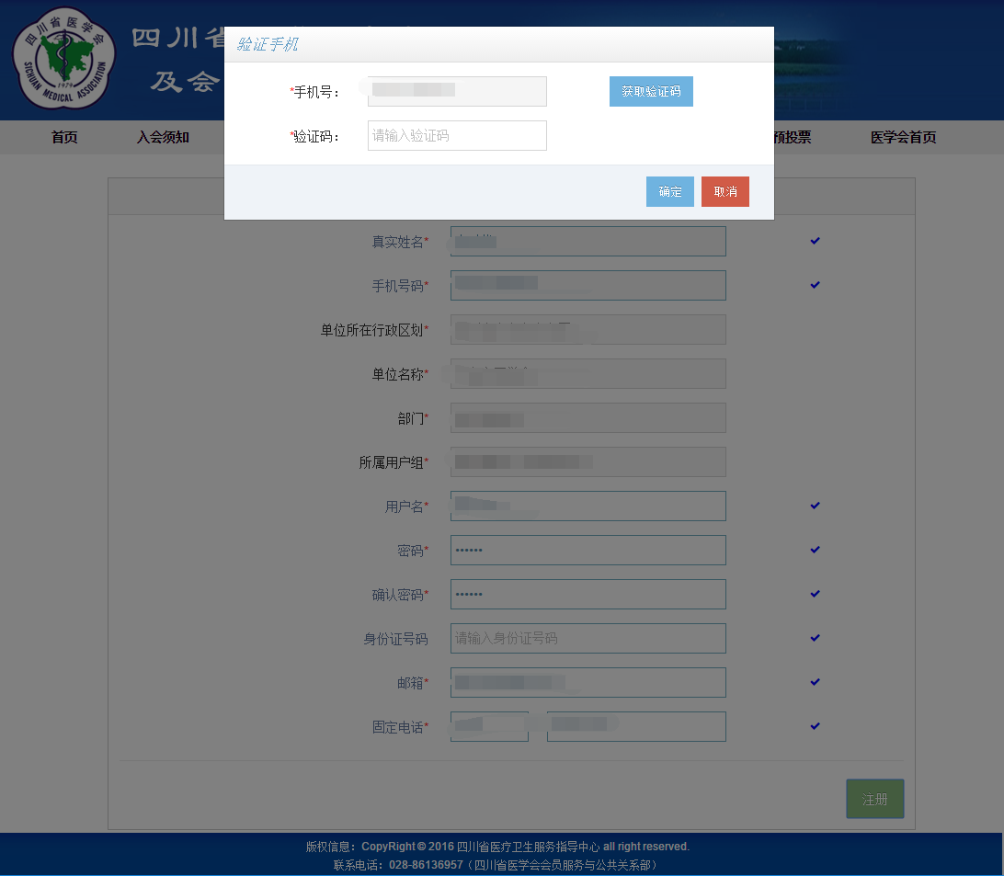

2．登录系统
- 进入四川省医学会专家及会员服务管理系统http://hy.sma.org.cn:81。
- 在登录用户框中，输入账号、密码、4位验证码，点击登录按钮。如果没有账户，请根据提示自行注册账号并在系统内完成认证。
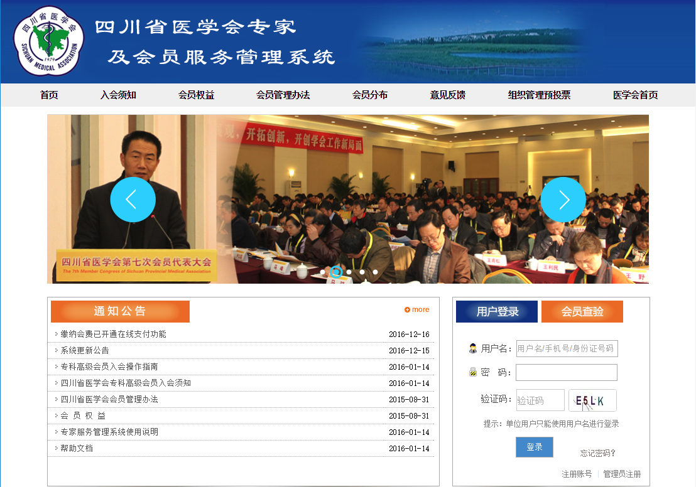

3.查看推荐消息
- 登录系统后，在左侧导航中，点击【消息管理】>【查看消息】，即可查看四川省医学会组织管理部发送的人员推荐消息。
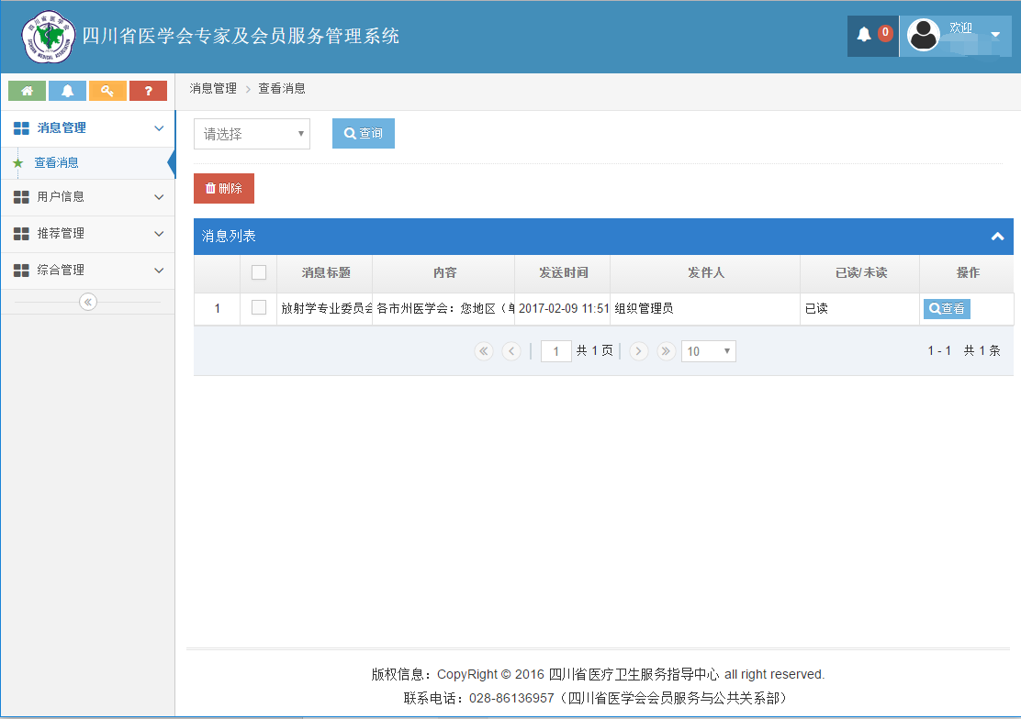
- 点击消息后面的【查看】，即可显示推荐消息的详细内容，包括但不仅限于：消息内容、附件、组织人员推荐名单。
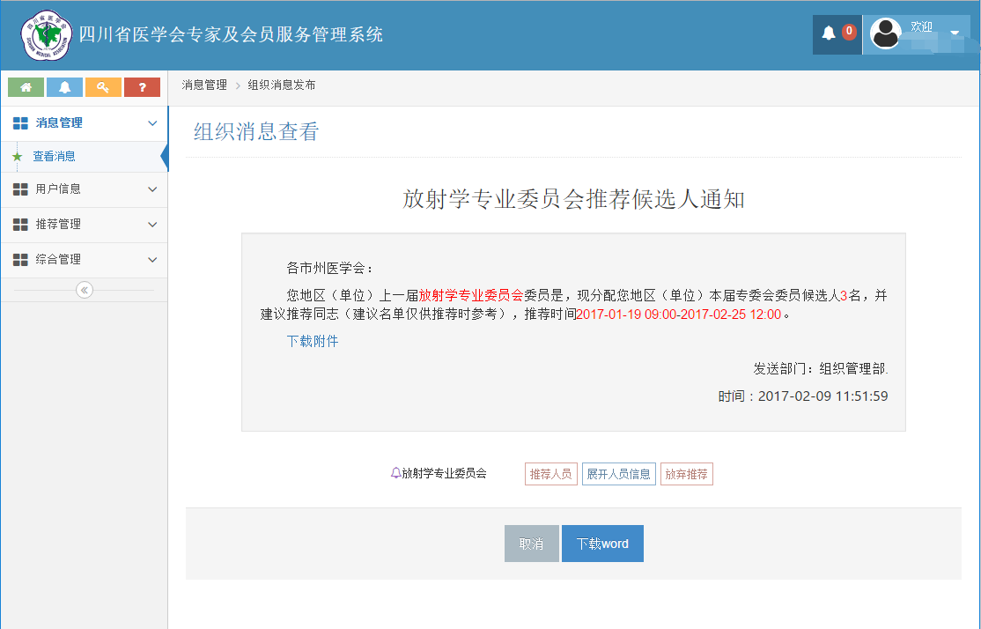

4.放弃推荐
1）在查看推荐消息详情页面，如果放弃本次推荐，请点击【放弃推荐】，即可放弃对本次学术组织推荐的权利。
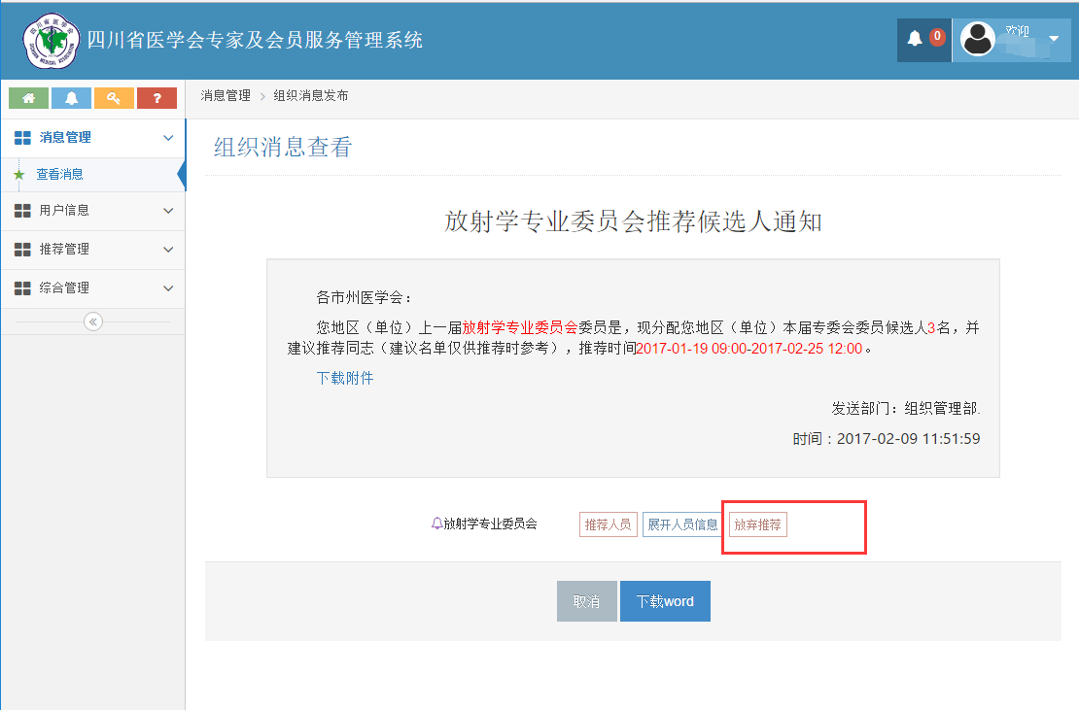

5.添加推荐人员
1）添加推荐人员有两种方式
第一种方式：在左侧导航中，点击【推荐管理】> 【推荐候选人管理】>【推荐人员管理】，点击【新增】按钮。
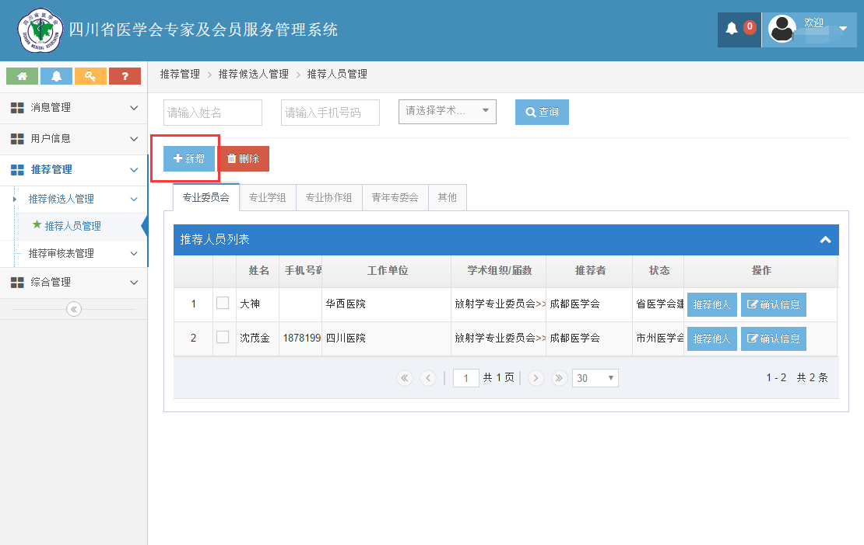
推荐人员填写页面需要填写【学术组织名称】、【被推荐人姓名】、【被推荐人手机号码】、【被推荐人工作单位】，其中带*的为必填项。填写完成后点击【保存】按钮即可添加成功。
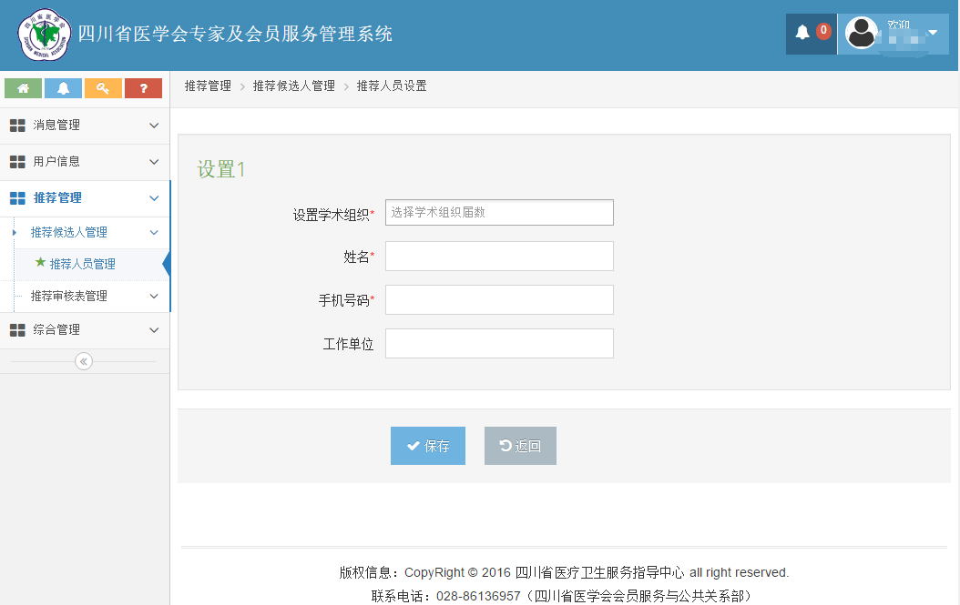
对于四川省医学会建议的人员，需要对被推荐的人员信息进行确认，在每条没有确认信息的记录后面，都存在一个【确认信息】按钮。
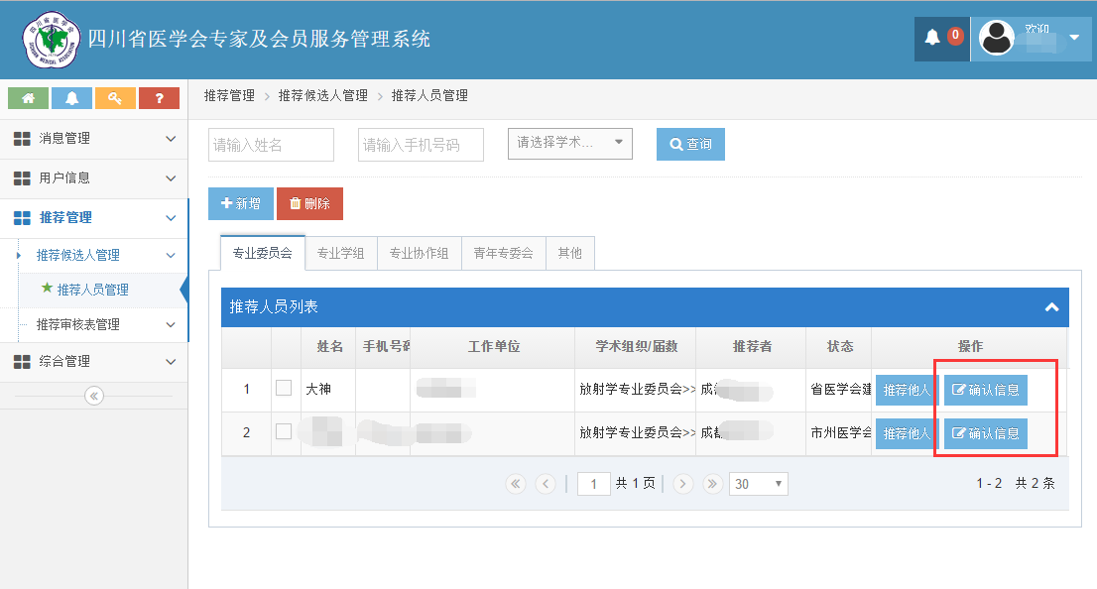
点击【确认信息】，根据提示填写信息，填写完成后，点击【保存】即可。
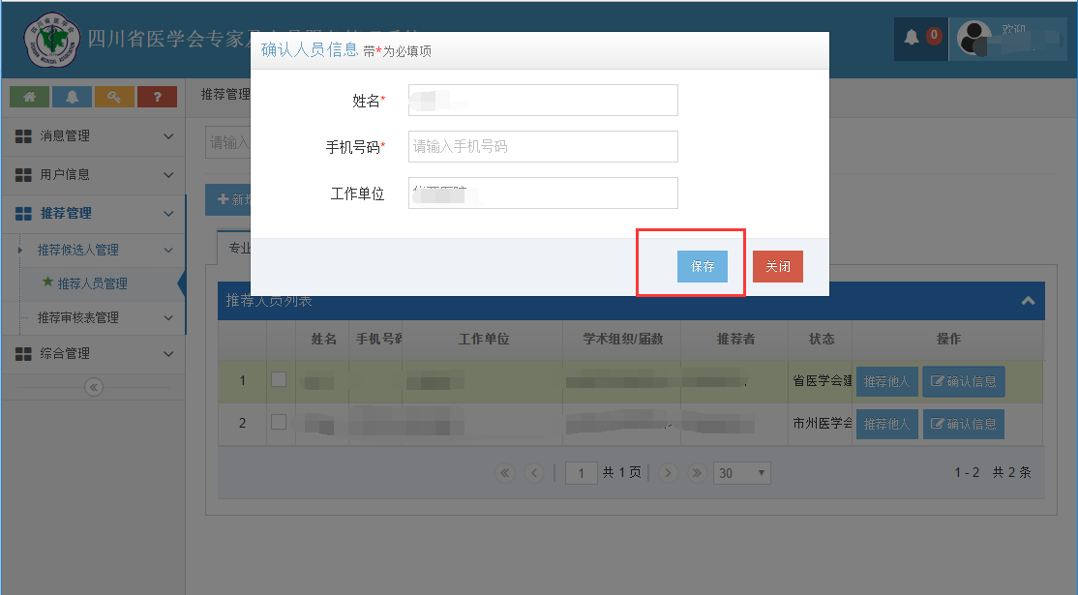
若想放弃推荐建议人员，点击每条记录后面的【推荐他人】按钮。进入添加推荐人员页面，完善信息后，点击保存按钮即可。
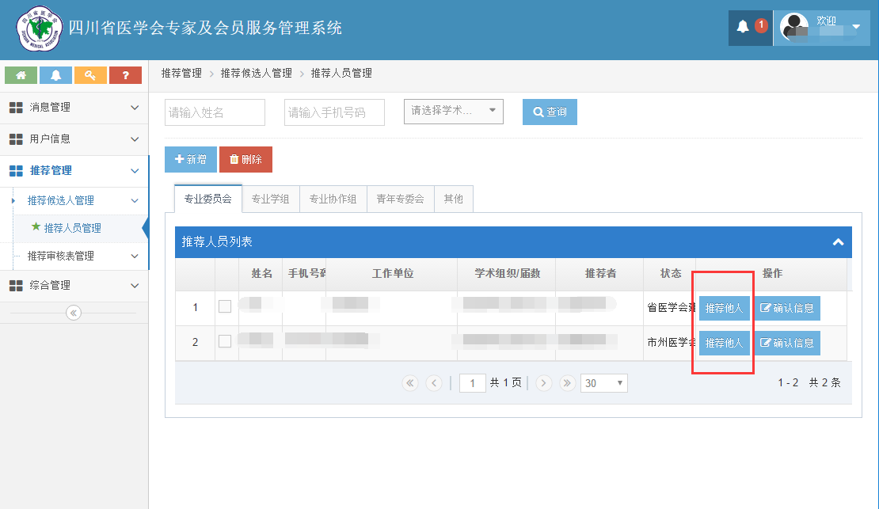

第二种方式：在推荐消息详细页面中，点击【推荐人员】按钮即可进入推荐人员添加页面。
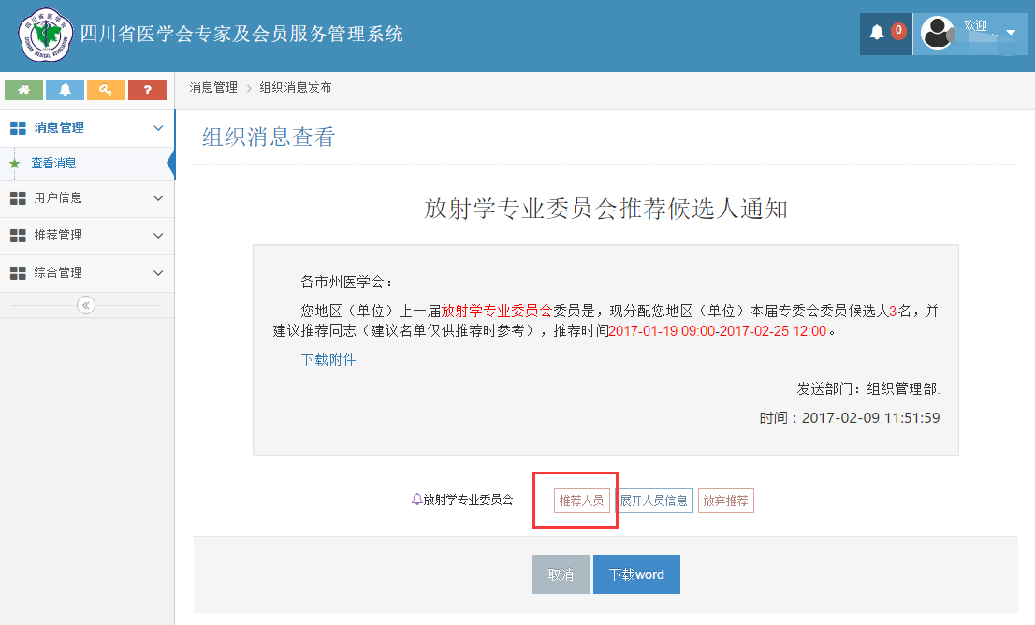
在推荐人员添加页面，若存在未确认信息的记录，则会显示在页面上方。点击【确认信息】按钮，完善被推荐人员的推荐信息点击保存即可。
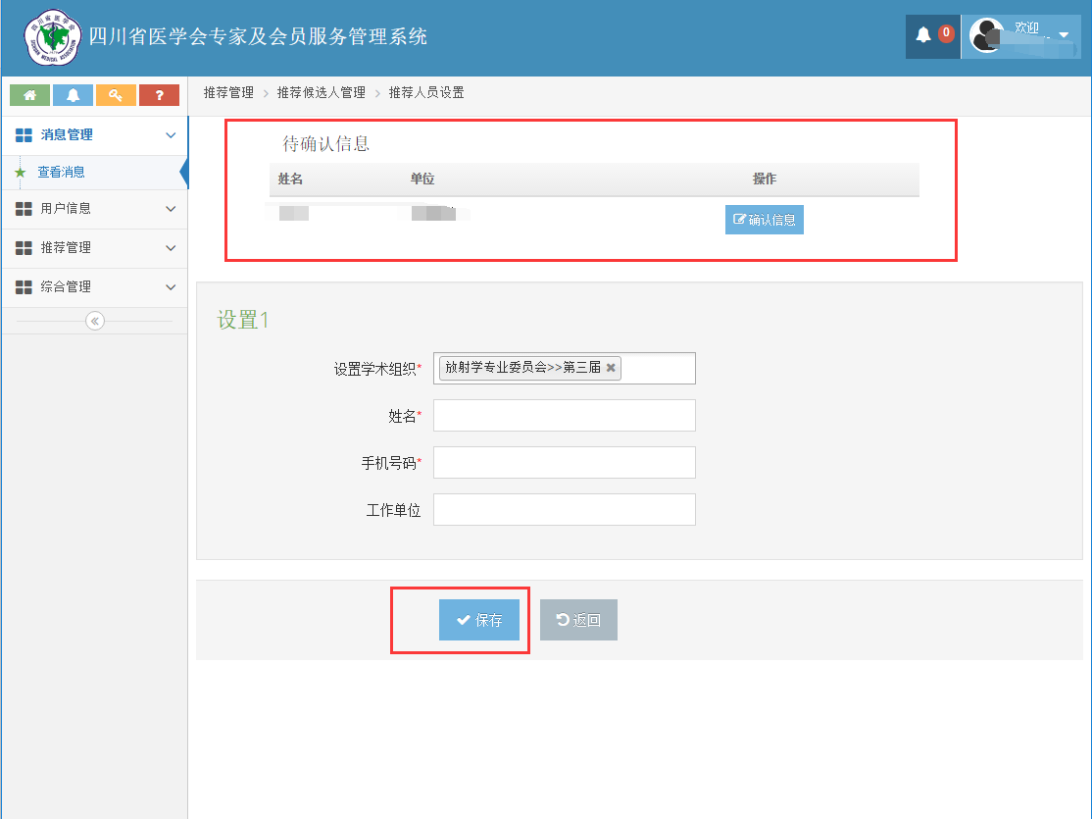

6.审核推荐表
1）在左侧导航中，点击【推荐管理】>【推荐审核表管理】>【审核推荐表】进入审核推荐表首页。首页上有多种查询条件，可以根据姓名、审核状态、学术组织名称、组织届数进行组合查询，根据查询条件不同显示不同内容。

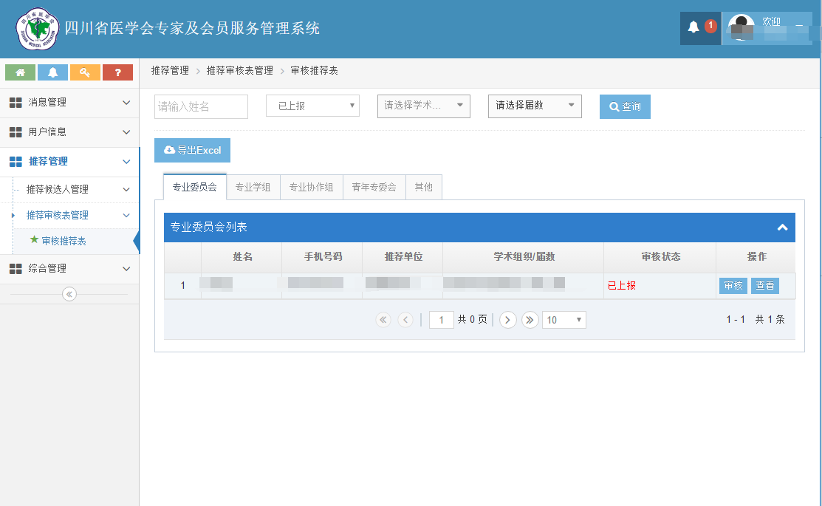
在每条【待审核】状态的记录后面都存在审核按钮，点击【审核】按钮显示当前记录的详细信息。
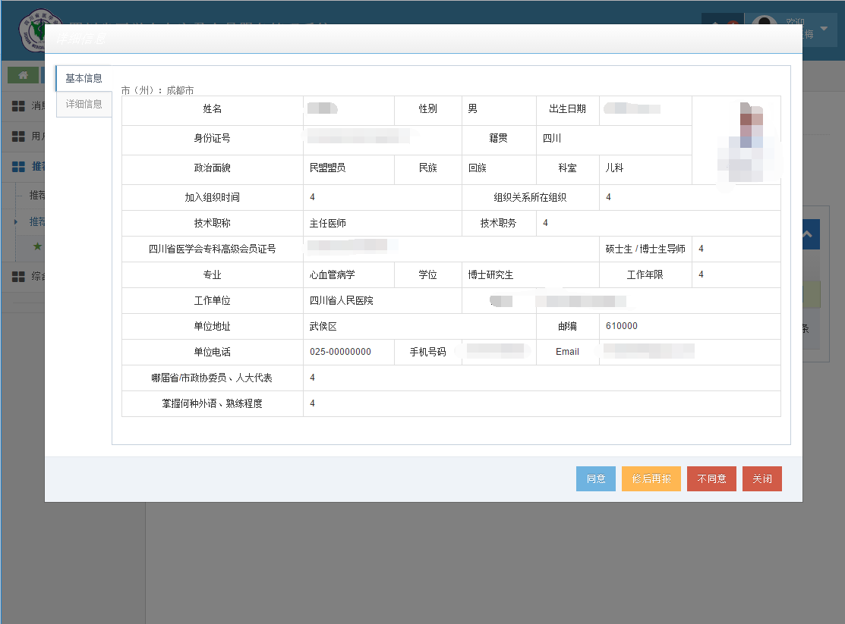
点击【同意】按钮，则审核通过该申请表，该申请表上报至省医学会，点击【修后再审】按钮，则退回当前记录，等待个人修改后再次提交，点击【不同意】按钮，则该申请表审核未过并结束本次审核操作。

